cnc_dwnstart4

声明
/* start downloading NC program 4 */
[DllImport("FWLIB32.dll", EntryPoint = "cnc_dwnstart4")]
public static extern short cnc_dwnstart4(ushort FlibHndl, short a, [In, MarshalAs(UnmanagedType.AsAny)] Object b);

描述
启动传输将NC数据（NC程序、工件偏移等）导入数据窗口。（该函数必须在cnc_download4之前运行）。
当该函数没有运行时，cnc_download4和cnc_dwnend4会返回EW_FUNC。
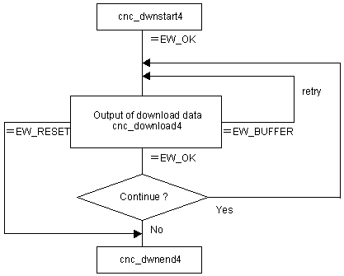

输入
（1）库句柄；
（2）类型：
0 | : | NC程序（NC program
1 | : | 工件偏移（Tool offset data
2 | : | 参数Parameter
3 | : | 螺距补偿Pitch error compensation data
4 | : | 用户宏变量Custom macro variables
5 | : | Work zero offset data
18 | : | 旋转工作台Rotary table dynamic fixture offset

输出
无

函数返回值
如果函数正常运行则返回EW_OK。

代码
class Program
{
static void Main(string[] args)
{
ushort Flibhndl = 0;

short ret; // 返回值

// 获取库句柄 ( Ethernet )
ret = Focas1.cnc_allclibhndl3("192.168.0.224", 8193, 10, out Flibhndl);
if (ret != Focas1.EW_OK)
{
Console.WriteLine("发生异常，请检查！");
return;
}

#region cnc_dwnstart4

ret = Focas1.cnc_dwnstart4(Flibhndl, 0, "//CNC_MEM/USER/PATH1/"); //NC program

#endregion
}
}

